Miércoles
26
de enero

Segundo de Primaria
Matemáticas

Yo opino…

Aprendizaje esperado: recolecta, registra y lee datos en tablas.

Énfasis: análisis de datos, usando como herramienta de sistematización las tablas.

¿Qué vamos a aprender?

Recolectarás, registrarás y leerás datos en tablas.

Analizarás datos, usando como herramienta de sistematización las tablas.

¿Qué hacemos?

En esta sesión vas a repasar el tema de registrar datos en tablas a la hora de hacer encuestas. Estos temas los puedes encontrar y repasar en tu libro de texto, de Matemáticas, segundo grado, en las páginas 36 a la 40.

Recuerdas, ¿Para qué sirven las encuestas? ¿Qué tipo de preguntas incluye una encuesta? ¿Cómo se presenta la información obtenida? Lee la siguiente información para recordar todo este tema.

5 PASOS PARA HACER UNA ENCUESTA

¿Qué es una encuesta?
Es una serie de preguntas que se hacen a las personas para reunir datos sobre un tema determinado.

1.- ELEGIR UN TEMA.
¿Qué nos interesaría conocer?

2.- ELEGIR PARA QUIEN VA DIRIGIDO.
Son personas quienes van a responder la encuesta, por ejemplo, nuestros compañeros de la escuela.

3.-ELABORAR PREGUNTAS ABIERTAS O CERRADAS.
Que te permitan conseguir la información que necesitas.

4.- RECOPILAR Y ANALIZAR LOS DATOS OBTENIDOS.
Realizar la encuesta por correo, por teléfono o personalmente. Los datos obtenidos organizarlos en tablas o gráficos.

5.- REALIZAR CONCLUSIONES.
Interpretar la información de las tablas.

¡Estás listo para hacer una encuesta!

Como lo leíste, una manera de organizar la información obtenida es en tablas; vas a practicar como hacer una. Observa los siguientes objetos. ¿Qué es lo que observas?
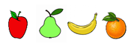

Todas estas imágenes son frutas, hay manzanas, peras, plátanos y naranjas.

A continuación, vas a completar la siguiente tabla con lo que estas observando.
Coloca una X en el cuadro por cada vez que la observes.
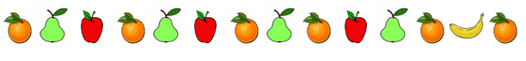

¿De cuáles frutas hay más? ¿De cuáles frutas hay menos? hay más naranjas y menos plátanos.

Como ya sabes para realizar una encuesta se debe de hacer un formato que contenga las preguntas que te sirvan para obtener la información que deseas, observa el formato que se utilizó en una encuesta.
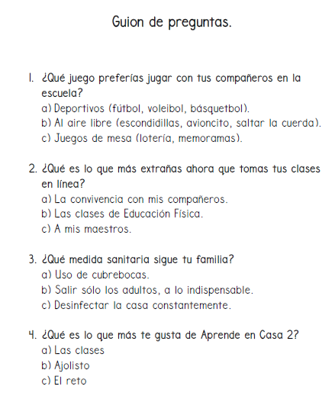

Como se puede observar, se les hicieron preguntas, por ejemplo, ¿Qué juego preferías jugar con tus compañeros en la escuela? ¿Qué medidas sanitarias sigues con tu familia? estas preguntas son importantes porque te van a ayudar a conocer la opinión de las niñas y los niños en esta contingencia.

Puedes hacer una encuesta a distancia, pídeles permiso a tus papás para poder llamar a tus primas, primos, amigas o amigos y que vayas registrando la información en la siguiente tabla. Puedes registrar cuatro líneas oblicuas y la quinta cruzada.

PREGUNTAS | OPCIONES | RECUENTO
1.- ¿Qué preferías jugar con tus compañeros en la escuela? | A) Deportivos (fútbol, voleibol, básquetbol).
 | B) Al aire libre (escondidillas, avioncito, saltar la cuerda).
 | C) Juegos de mesa (lotería, memorama).
2.- ¿Qué es lo que más extrañas ahora que tomas tus clases en línea? | A) La convivencia con mis compañeros.
 | B) La clase de Educación Física.
 | C) A mis maestros.
3.- ¿Qué medidas sanitarias sigue tu familia? | A) Uso del cubrebocas.
 | B) Salir sólo los adultos a lo indispensable.
 | C) Desinfectar la casa constantemente.
4.- ¿Qué es lo que más te gusta de Aprende en Casa? | A) Las clases.
 | B)Ajolisto.
 | C) El reto.

- ¿Cuál de los resultados obtenidos les llamó más la atención? ¿Por qué?
- ¿Qué pregunta quitarías o agregarías?
- ¿Cuál modificarías?
- ¿Qué conclusiones obtienes de esta encuesta, según los resultados de la tabla?
- ¿Cómo se sienten la mayoría de las niñas y los niños entrevistados ante esta contingencia?
- ¿Sobre qué otro tema te gustaría hacer una encuesta?
- ¿A quién le gustaría hacer una encuesta?

Otra manera de organizar la información es como la tabla siguiente. Obsérvala.

En el salón de Raquel van a elegir a su representante. Los votos fueron los siguientes.
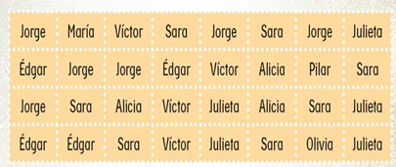

¿Cada voto fue realizado por un alumno? Si, cada alumno realizo su voto.
- ¿Cuántos alumnos hay en total en ese salón?
- ¿A quién eligió la mayoría?
- ¿Quién fue el que tuvo menos votos?
- ¿Quién quedó en segundo lugar?

NOMBRE | CANTIDAD
Jorge | 6
Edgar | 4
María | 1
Sara | 7
Víctor | 4
Alicia | 3
Julieta | 5
Pilar | 1
Olivia | 1
TOTAL | 32

Esta sesión ha llegado a su fin, esperamos que te sirva la sesión para reafirmar los temas ya trabajados.

Si te es posible consulta otros libros y comenta el tema de hoy con tu familia.
¡Buen trabajo!

Gracias por tu esfuerzo.

Para saber más:
Lecturas

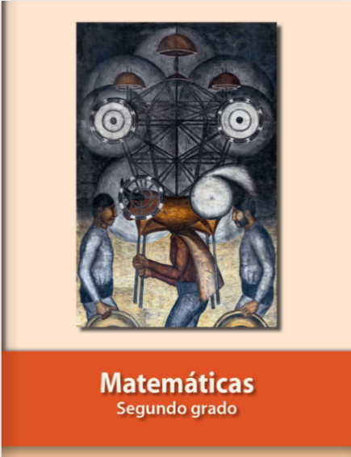
https://libros.conaliteg.gob.mx/P2MAA.htm

